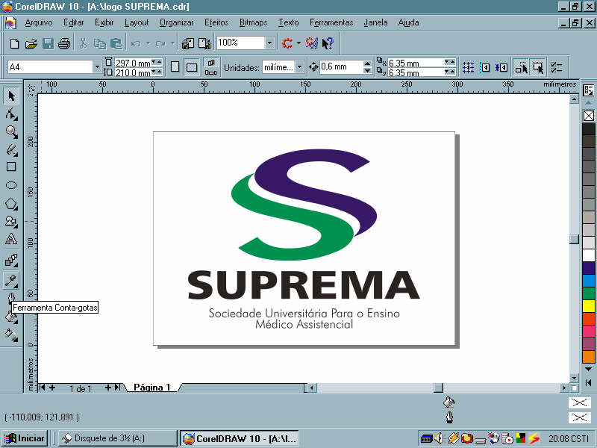
FACULDADE DE CIÊNCIAS MÉDICAS
E DA SAÚDE DE JUIZ DE FORA

PROJETO DE EXTENSÃO
EDITAL Nº 13/2025

O Diretor Geral da Faculdade de Ciências Médicas e da Saúde de Juiz de Fora (FCMS/JF-SUPREMA), no uso de suas atribuições regimentais, publica o seguinte Edital:
Art.1º. Estarão abertas, no período de 24/03/2025 ao dia 11/04/2025 (horário de 8h às 17h) na Central de Informações da Faculdade de Ciências Médicas e da Saúde de Juiz de Fora (FCMS/JF), as inscrições para os estudantes do curso de Medicina interessados à seleção do Projeto de Extensão CUIDAMED - Cuidado e Monitoramento do Idoso com Médicos em Formação.
Art. 2º. O público-alvo deste projeto contemplará vagas aos estudantes a partir do 4º período do curso de Medicina, sendo selecionados um total de 10 estudantes para participação no Projeto.
Art. 3º. O Programa de Extensão tem, entre outras finalidades, permitir aos estudantes buscar solucionar problemas existentes, de interesse e necessidade da sociedade, ampliando a relação desta com a Faculdade de Ciências Médicas e da Saúde de Juiz de Fora, pois envolvem ações de conscientização, capacitação, difusão de informação, tecnologia e cultura, consultorias, entre outras, através da participação em projetos de extensão.
Art. 4º. O presente documento tem por objetivo orientar docentes e discentes sobre a realização – abertura e encerramento – do projeto de extensão.
§ 1º. Fluxograma de um Projeto de Extensão:
- Solicitação de abertura de Projeto de Extensão por parte do docente ou discente.
- Análise da relevância e da possibilidade de execução do Projeto, feita pela Coordenação de Extensão.
- Análise da situação do professor, Coordenador do Projeto, feita pela Coordenação de Extensão.
- Preenchimento do Formulário de abertura de Projeto de Extensão. no site da Faculdade, por parte do docente ou discente.
- Criação e envio do Edital do Projeto de Extensão. pelo Professor proponente, para a Coordenação de Extensão.
- Aprovação do Edital, pelas Coordenações de Extensão e Pedagógica.
- Envio do Edital para o Setor de Marketing da FCMS/JF, pela Coordenação Pedagógica, para publicação no site da Faculdade.
- Postagem do Edital no site da FCMS/JF, pelo Setor de Comunicação e Marketing.
§ 2º. Sendo o projeto de extensão deferido pela Coordenação de Extensão, este será agraciado com a bolsa de extensão no valor de R$ 200,00.
§ 3º. A seleção do estudante a ser contemplado com o benefício se dará pela análise do IDA, sendo que o valor recebido deverá ser dividido por todos os estudantes participantes do projeto.
§ 4º. Estudantes bolsistas do PROUNI e FIES deverão procurar o setor financeiro para que possam receber o valor em espécie.
§ 5º. O estudante contemplado será beneficiado pela bolsa de extensão durante a vigência do projeto de extensão.
Art. 5º. O processo seletivo acontecerá no período de 14/04/2025 ao dia 18/04/2025 por meio do preenchimento de um formulário on-line, via Google Forms, no qual é eliminatório e classificatório. O link será disponibilizado para as turmas do curso de Medicina a partir do 4º período.
Art. 6º. O resultado da seleção será divulgado no Quadro de Avisos da FCMS/JF no dia 21/04/2025 e as atividades do projeto terão início dia 22/04/2025 com término previsto para 31/08/2025 (exceto período de férias e recesso escolar de acordo com o calendário acadêmico da Faculdade).
Art. 7º. O estudante deverá cumprir uma carga horária de 5 horas semanais, no qual executará em uma instituição de longa permanência: anamnese, exame físico geral completo, sinais vitais, oximetria, controle de glicemia capilar, aplicação do “Mini Mental Test”, aplicação do IVCF -20, atividades recreativas e culturais - incentivar saúde mental e cognição, acompanhamento do calendário vacinal do idoso, investigar possíveis casos de ISTs na idade avançada e avaliação geriátrica ampla.
Art. 8º. Após a conclusão das atividades, os estudantes que cumprirem 75% de presença receberão o certificado de participação, chancelado pela Faculdade de Ciências Médicas e da Saúde de Juiz de Fora (FCMS/JF).
Parágrafo Único - Poderão ser abonadas até 20% das faltas, no máximo, desde que justificadas (formulário próprio do projeto para justificativa).
Art. 9º. Os estudantes interessados poderão obter maiores informações com o Prof. Ricardo Campello da Conceição, por meio do e-mail campello@hospitalmontesinai.com.br ou Rafael Borges, por meio do e-mail borges.leafar2305@gmail.com.

DÊ-SE CIÊNCIA E PUBLIQUE-SE.

Prof. Jorge Montessi
Diretor Geral da FCMS/JF

